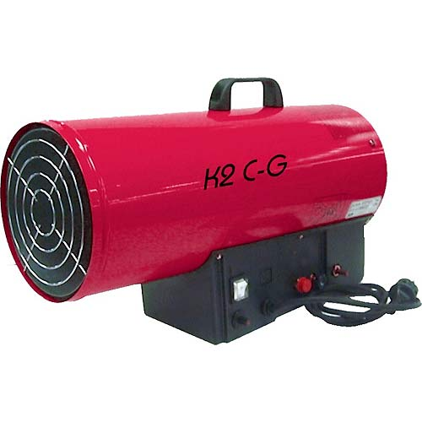
W 50 – W 200

KÉZI VEZÉRLÉSŰ HŐLÉGFÚVÓ CSALÁD
Csatlakoztatjuk a készüléket az elektromos hálózathoz, és bekapcsoljuk a főkapcsolót. Ezáltal feszültséget adunk a ventilátornak és a gáz mágnes szelepnek is. Ezután benyomjuk a termo-szelep gombját és a készülékekbe beépített piezzo patron segítségével, begyújtjuk a főégőből kiáramló gázt. Körülbelül 20 másodperc múlva elengedjük a termo-szelepet, amely ezután figyeli a láng meglétét termo-elektromos lángőrzéssel.

Model: | W 50 | W 130 | W 160 | W 180 | W 200
 | 8 - 14 | 14 -29 | 23,35-37,3 | 30-46,5 | 37-69
  Teljesítmény
  kW
 | 100 | 100 | 100 | 100 | 100
  Hatásfok %
 | 450 | 1000 | 1000 | 1450 | 3270
  Légszállítás m3/h
 | 0,029 | 0,080 | 0,080 | 0,103 | 0,188
  Elektromos teljesítmény kW
  kW
 | 1-230 / 50 | 1-230 / 50 | 1-230 / 50 | 1-230 / 50 | 1-230 / 50
  Feszültség V / Hz
  ph-volt / Hz
 | 0,7-1,1 | 1,17-2,2 | 1,81-2,90 | 2,36-3,6 | 2,91-5,39
  Fogyasztás kg / h
  kg/h
 | 1,5 | 1,5 / 21,75 | 1,5 / 21,75 | 1,5 / 21,75 | 1,5 / 21,75
  Gáz nyomás bar / psi
  bar/psi
 | G 30 - 31 | G 30 - 31 | G 30 - 31 | G 30 - 31 | G 30 - 31
  Gáz típus
  type
 | 1450 | 2800 | 2800 | 2800 | 2800
  Vent. fordulatszám
  rpm
 | 450 x 200 x 380 | 510 x 230 x 450 | 510 x 230 x 450 | 600 x 270 x 500 | 650 x 330 x 550
  Gép méret mm
  mm (L x P x H)
 | 530 x 240 x 520 | 530 x 240 x 520 | 530 x 240 x 520 | 620 x 280 x 600 | 670 x 340 x 650
  Csomagolt méret mm
  mm (L x P x H)
 | 7 | 9,6 | 9,6 | 16 | 20
  Készülék súly kg
  kg
 | 7,5 | 10 | 10 | 17 | 21
  Csomagolt súly kg

